**DOKUMENTASI PROGRAM**

**Jupyter Notebook**

1. Pembagian data split menjadi 80% Training dan 20% Testing

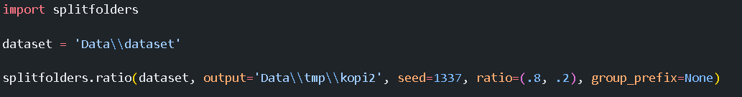

1. Inisialisasi untuk data augmentation

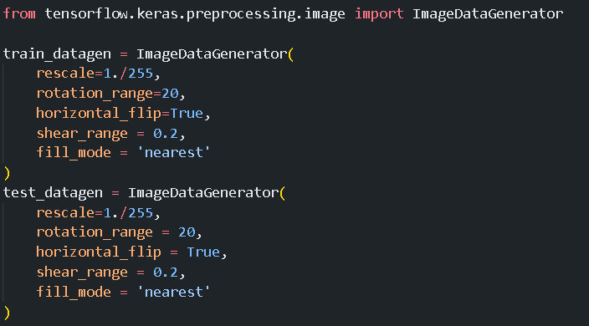

1. Pembuatan data augmentation berdasarkan dari directory testing dan training yang telah ditentukan 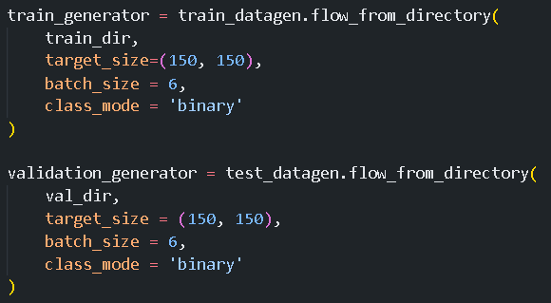
2. Inisialisasi arsitektur model CNN

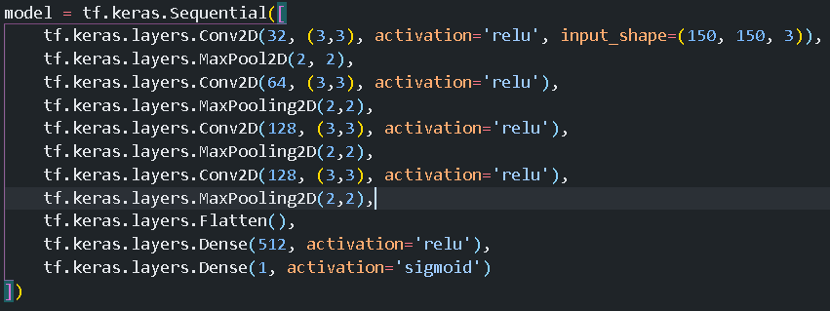

1. Mengcompile arsitektur model ml

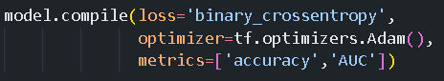

1. Proses melakukan training model

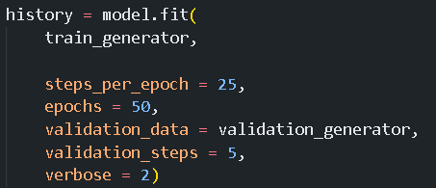

1. Eksport model



**Pembuatan Web Server**

Web server dibangun dengan menggunakan web server flask dengan bantuan library dari bahasa pemrograman python dengan struktur project file sebagai berikut:

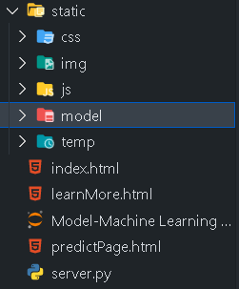

Web ini saat ini masih dijalankan pada remote server dengan menggunakan bantuan dari google cloud akan tetapi perlu dilakukan pengecekkan setiap 2 hari sekali untuk memastikan server tunelling pada remote windows server masih berjalan dengan bantuan tunelling <ngrok.io> dan saat ini sedang berjalan pada <https://d1de-34-66-228-62.ngrok.io> (Sewaktu – waktu masih bisa berubah).

Untuk *path* dari web kami menggunakan beberapa *path endpoint* sebagai berikut:

1. “/”, *method = get*. Path awal ini merupakan homepage dari halaman website kami dengan source code sebagai berikut:



1. “/”, *method = post*. Path ini digunakan memasukkan data gambar yang akan digunakan untuk memprediksi daun dari tumbuhan kopi, dengan source code sebagai berikut:

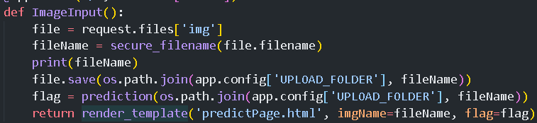

Pada source code tersebut disebutkan adanya function prediction yang dimana digunakan sebagi tahapan preprocessing dari gambar sebelum di prediksi menggunakan model yang telah dibuat, dengan source codenya sebagai berikut:

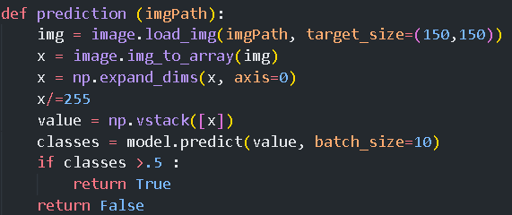

Pada line 3 terakhir dijelaskan bahwa jika nilai prediksi diatas 0.5 maka disebutkan bahwa tumbuhan tersebut berpenyakti dan begitu sebaliknya.

1. “/learnMore”. Path endpoint ini digunakan untuk memberikan informasi tambahan kepada user mengenai penyakit yang menjangkit tumbuhan kopinya yaitu *coffe rust* dengan source code dari endpoint ini adalah:

